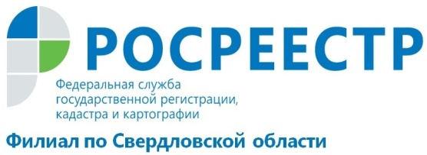
Кадастровая палата по Свердловской области
возвращает деньги
Внесенная гражданами и организациями плата за предоставление сведений, содержащихся в ЕГРН, подлежит возврату полностью в случае, если заявителем не представлялся запрос о предоставлении сведений Единого государственного реестра недвижимости, а также в случае внесения ее в большом размере, чем это предусмотрено (при этом возврату подлежит средства в размере, превышающем размер установленной платы).

Возврат платежа осуществляется на основании заявления плательщика или его правопреемника либо на основании решения суда. Заявление о возврате платежа представляется в Филиал, в который подавался запрос в виде бумажного документа при личном обращении либо путем почтового отправления.

В заявлении о возврате платежа указываются уникальный идентификатор начисления, банковские реквизиты, необходимые для возврата денежных средств лицу, подавшему такое заявление.

Физическим лицам в заявлении необходимо указать фамилию, имя, отчество (последнее – при наличии), СНИЛС или реквизиты документа, удостоверяющего личность, юридическим лицам – наименование организации, ИНН, КПП, ОГРН.

К заявлению о возврате платежа может быть приложен оригинал или копия документа, подтверждающего перечисление платежа.

Внесенная плата не возвращается при отсутствии в ЕГРН запрашиваемых сведений.

филиал ФГБУ «ФКП Росреестра» по Свердловской области

